PREGUNTAS FRECUENTES

Tabla de contenido
Preguntas respecto a los Cursos del ILC 2
Preguntas Sobre los Correos Institucionales del ILC 4
Preguntas Sobre los Transcritos que Ofrece el ILC 5
Preguntas Frecuentes de Asistencia Técnica 6

Preguntas respecto a los Cursos del ILC
1. Me inscribí en el ILC, pero después de tomar unos cursos deje de estudiar ¿Qué debo hacer para retomar mis estudios dentro del ILC sin recursar los cursos que terminé?
2. ¿Cuál es el plan de estudios del ILC?
El plan de estudios gratuito que ofrece el Instituto de Líderes Cristianos consta de 51 cursos y cada curso proporciona ciertos créditos. A continuación, le mostramos la plantilla:
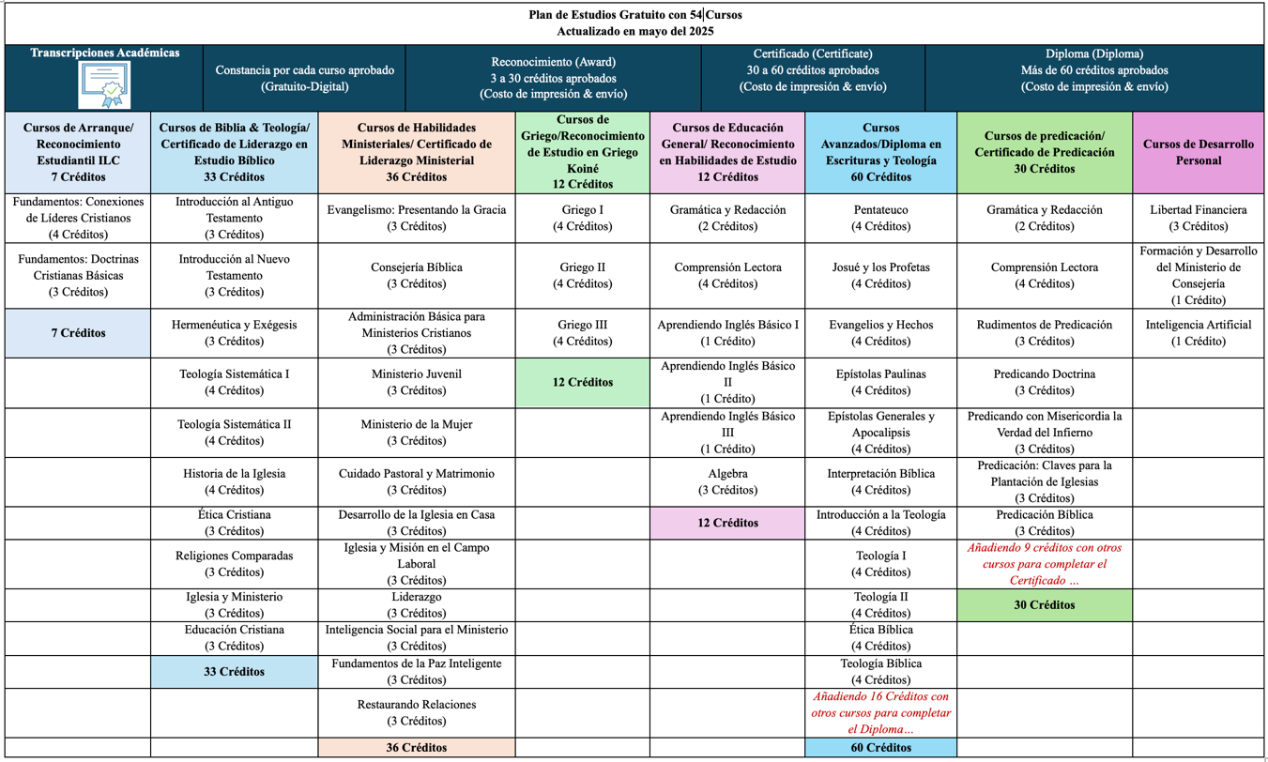
3. ¿Cuánto tiempo duran los cursos del ILC?
Cada curso del ILC ha sido creado para terminarse en 180 días, un equivalente a 6 meses
4. ¿Quiénes pueden estudiar en el ILC?
El Instituto de Líderes Cristianos brinda educación ministerial de forma gratuita a todos los hombres y mujeres que quieran prepararse para servir como líderes cristianos en sus iglesias locales. Con base a ello, los cursos son diseñados para que todo ministro o miembro de una iglesia cristiana de habla hispana pueda tomarlos.

5. ¿Desde que lugar se puede estudiar en el ILC?
El alcance del Instituto de Líderes Cristianos es mundial, por lo cual toda su formación ministerial es en línea; todos sus cursos son accesibles desde cualquier lugar a través de un dispositivo con conexión a internet.
6. ¿Es necesario tener una computadora para estudiar en el ILC?
Los cursos de Biblia, Teología y Ministerio que ILC ofrece son accesibles desde cualquier dispositivo (computadora, celular, tableta, etc.) con conexión a internet. Usted puede usar el dispositivo con conexión a internet que más le sea cómodo u oportuno para estudiar y realizar sus actividades de estudio.
7. ¿Los créditos acumulados son transferibles en los diferentes programas del ILC?
Aunque el ILC ofrece varias herramientas de estudio a través de diferentes programas académicos, los créditos acumulados en cada programa no son transferibles ni acumulables en los demás, ya que cada programa tiene su propio plan de estudios.
8. ¿Es posible reprobar en los cursos del ILC?
Sí. Si el estudiante no cumple con las actividades y evaluaciones de cada curso dentro del tiempo y forma, su avance quedará incompleto y entonces el sistema eliminará todo lo que haya quedado inconcluso. De manera que, para obtener los créditos del curso, el estudiante deberá retomar el curso desde el principio.
9. ¿En cuánto tiempo se tienen que terminar los cursos?
Cada curso en el ILC ha sido creado para terminarse en 180 días, 6 meses aproximadamente. Después de este tiempo el estudiante ya no puede hacer nada más en el curso.
10. ¿Cuántos cursos se pueden tomar al mismo tiempo en IL?
En el ILC se pueden tomar hasta 18 horas crédito a la vez. Es decir, entre tres y cinco cursos al mismo tiempo. Sin embargo, sugerimos tomar un curso a la vez para que no se sature de actividades y abandone o repruebe cursos constantemente. Ya que, de ser así, el sistema puede darle de baja.
11. ¿Como sé que ya he terminado y aprobado un curso en ILC?
El recuadro de matriculación del curso le notificará si ha aprobado el curso y con qué calificación. Sin embargo, usted podrá ver su avance y aprobación de cursos en la parte inferior del área personal (inicio). Puede volver a ver el video de bienvenida para visualizar esta área.
12. ¿Cuántas veces puedo tomar un examen dentro de los cursos en el ILC?
Los exámenes que evalúan las unidades de cada curso solo se pueden tomar una sola vez. Por lo cual, se recomienda estudiar muy bien antes de presentarlos, estar en un lugar con buena conexión a internet y contar con el dispositivo que le permita realizar esta actividad sin percances.
13. ¿El estudiante puede darse de baja en un curso?
El ILC está trabajando para que cada estudiante pueda salir de un curso voluntariamente. Sin embargo, mientras se completa dicha área técnica, si el estudiante ya no puede terminar un curso, simplemente debe dejar de realizar las actividades y después de un tiempo el sistema borrará el avance que se haya hecho. De ante mano, se anima a toda la comunidad estudiantil matricularse en cada curso con determinación y compromiso, de tal manera que pueda terminarlo, pues el líder cristiano no es de doble ánimo, ni tampoco toma decisiones a la ligera. Sino más bien, es comprometido y constante.
14. ¿Cuánto tiempo tengo que esperar para retomar un curso que he reprobado?
El tiempo de espera para retomar un curso es de 6 meses.
15. ¿Se puede recursar los cursos en el ILC?
Sí. Siempre y cuando hayan pasado 6 meses desde que lo tomó la última vez.

Preguntas Sobre los Correos Institucionales del ILC
1. ¿Cuál es el correo para realizar consultas al ILC?
spanish-helpdesk@christianleaders.net
2. ¿Cuál es el correo oficial para enviar el cuestionario de comentarios finales? comentarios@christianleaders.net
3. ¿Cuál es el correo para consultar sobre la Licenciatura Acreditada?
servicios.estudiantiles@christianleaders.net

Preguntas Sobre los Transcritos que Ofrece el ILC
1. ¿Cuáles son los transcritos académicos que ofrece el ILC?
Los transcritos académicos que ofrece el ILC son los siguientes:
a) Después de cada curso terminado el ILC otorga una constancia gratuita de manera digital, ésta se puede descargar e imprimir desde cualquier lugar.
b) Cuando el estudiante ha acumulado entre 3 y 30 créditos aprobados, él o ella puede solicitar un reconocimiento (Award) correspondiente a dichos créditos. Este reconocimiento se hace llegar de manera física por lo cual tiene un costo de impresión y envío. Por el momento, el reconocimiento puede solicitarse a través del correo de ayuda (spanish-helpdesk@christianleaders.net)
c) Cuando el estudiante ha acumulado entre 30 y 60 créditos aprobados, él o ella puede solicitar un certificado (Certificate) correspondiente a dichos créditos. El certificado se hace llegar de manera física, por lo cual tiene un costo de impresión y envío. Por el momento el certificado puede solicitarse a través del correo de ayuda (spanish-helpdesk@christianleaders.net)
d) Cuando el estudiante ha acumulado más de 60 créditos aprobados, él o ella puede solicitar el diploma (Diploma) correspondiente a dichos créditos. Este diploma se hace llegar de manera física, por lo cual tiene un costo de impresión y envío. Por el momento el diploma puede solicitarse a través del correo de ayuda (spanish-helpdesk@christianleaders.net)
2. ¿El ILC puede otorgar historiales académicos o constancias de estudios?
No. El ILC no proporciona historiales académicos o constancias de estudio porque cada estudiante puede observar e imprimir sus calificaciones en la constancia gratuita que ILC le otorga después de cada curso terminado y aprobado.
3. ¿En qué parte se puede descargar la constancia digital de cada curso?
En la parte inferior del área personal (Inicio).

Preguntas Frecuentes de Asistencia Técnica
1. ¿Por qué en ocasiones hay dificultad para ingresar a la plataforma de estudios del ILC?
Hay tres motivos por el cual no pueda ingresar a la plataforma:
1) Porque la plataforma esté en mantenimiento u actualización. En este caso solo deberá intentar ingresar más tarde.
2) Porque no confirmó su correo electrónico. Este inconveniente solo llega a pasar cuando se quiere entrar por primera vez como estudiante a la plataforma de estudios. Lo que deberá hacer es confirmar su correo electrónico a través del enlace que se le proporcionó en el correo de bienvenida.
3) Porque el estudiante cambio su correo electrónico. En este caso el ILC no puede hacer nada. El estudiante debe ingresar con el mismo correo que registro al inscribirse al ILC. De lo contrario, con el paso del tiempo el sistema eliminará su cuenta y tendrá que inscribirse otra vez.
2. ¿El ILC brinda asistencia técnica para navegar en la plataforma de estudios Moddle?
Dado que el ILC tiene muchos estudiantes a nivel mundial, el personal no es el necesario para asistir a cada uno con los detalles técnicos. Confiamos en que cada estudiante puede tener a alguien más cerca y de confianza que le pueda auxiliar en ese detalle.

3. ¿El ILC brinda asistencia por vía telefónica?
Dado que la formación académica es meramente online, es difícil poder asistir a los estudiantes por vía telefónica, pues la sede está en Estados Unidos y hay poco personal que habla español.
4. ¿Cómo se completa el perfil del estudiante dentro del ILC?
Completar el perfil es muy importante para el ILC, pues es así como el sistema no detecta al usuario como un spam. Con base a ello, en el curso de Fundamentos: Conexiones de Líderes Cristianos le damos al estudiante toda la información para poder realizar esta actividad. Puede regresar al curso la veces que sea necesario para consultar dicha información.
5. ¿Se puede utilizar inteligencia artificial al estudiar en ILC?
Sabemos que en nuestro tiempo la IA es muy útil, con base a ello no se prohíbe utilizarla para hacer consultas, pero si se pide al estudiante de la manera más atenta que todas y cada una de las actividades de aprendizaje las realice por cuenta propia, sin usar Inteligencia Artificial.

